**实验3——三角波产生电路（运放应用电路）**

**姓名 学号 得分**

设计题：使用集成运放和其它必要的元器件，设计一个三角波产生电路，其峰峰值为3V（允许+/- 5%误差），周期5mS（允许+/- 5%误差），且最低电平高于0V。（使用集成运放采用+/-5V直流电源）。电路结构可以参考下图。

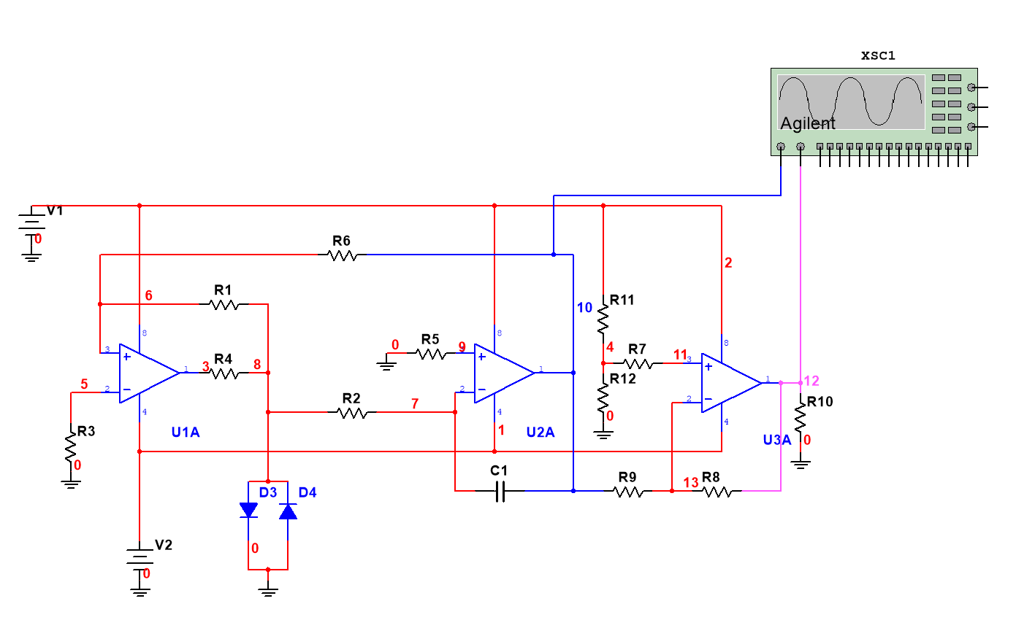

实验任务：

1. 写出设计思路，特别是如何保证峰峰值、振荡周期与最低电平值；
2. 请在面包板上完成实验电路，用示波器测量输出三角波的频率、峰峰值（提供实验电路照片和示波器测试波形截图）。